Форма № 1-1-Уч,

Код по КНД 112101

Федеральная налоговая служба

СВИДЕТЕЛЬСТВО

О ПОСТАНОВКЕ НА УЧЕТ РОССИЙСКОЙ ОРГАНИЗАЦИИ  
В НАЛОГОВОМ ОРГАНЕ ПО МЕСТУ ЕЕ НАХОЖДЕНИЯ

Настоящее свидетельство подтверждает, что российская организация

МУНИЦИПАЛЬНОЕ БЮДЖЕТНОЕ ДОШКОЛЬНОЕ ОБРАЗОВАТЕЛЬНОЕ УЧРЕЖДЕНИЕ "ДЕТСКИЙ САД №10 "СЕДА" Г. УРУС-МАРТАН

УРУС-МАРТАНОВСКОГО МУНЦИПАЛЬНОГО РАЙОНА"

|  |  |  |  |  |  |  |  |  |  |  |  |  |
| --- | --- | --- | --- | --- | --- | --- | --- | --- | --- | --- | --- | --- |
| 1 | 1 | 7 | 2 | 0 | 3 | 6 | 0 | 0 | 6 | 1 | 7 | 4 |

(полное наименование российской организации в соответствии с учредительными документами)

ОГРН

поставлена на учет в соответствии с

Налоговым кодексом Российской Федерации 28.09.2017

(число, месяц, год)

в налоговом органе по месту нахождения Межрайонная инспекция

Федеральной налоговой службы №3 по Чеченской Республике (2010

Территориальный участок 2010 по Урус-Мартановскому району

Межрайонной инспекции Федеральной налоговой службы №3 по Чеченской Республике)

и ей присвоен

ИНН/КПП

|  |  |  |  |  |  |  |  |  |  |
| --- | --- | --- | --- | --- | --- | --- | --- | --- | --- |
| 2 | 0 | 1 | 0 | 0 | 0 | 8 | 0 | 9 | 8 |

(наименование налогового органа и его код)

|  |  |  |  |  |  |  |  |  |
| --- | --- | --- | --- | --- | --- | --- | --- | --- |
| 2 | 0 | 1 | 0 | 0 | 1 | 0 | 0 | 1 |

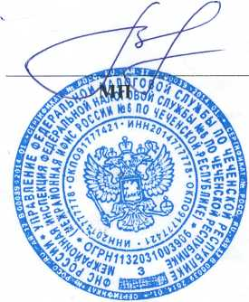

Б. А. Тайсумов

Заместитель начальника Межрайонной инспекции Федеральной налоговой службы №6 по Чеченской Республике